Отчёт о результатах деятельности Администрации Киевского сельского поселения перед населением по итогам работы
за 1 полугодие 2021 года

Уважаемые односельчане!

Общая площадь поселения составляет 263,3 км². Площадь сельхозугодий составляет 24941,6 га, из них пашни – 13847,0 га.
На территории поселения градообразующим предприятием является колхоз племзавод «Киевский», зарегистрировано 7 КФХ и 8 ИП. Колхоз племзавод «Киевский» по-прежнему является градообразующим предприятием. В настоящее время идет сеноуборка.
Также на территории поселения функционируют школа, детсад, СДК, библиотечный пункт, два ФАПа (с. Киевка, х. Раздольный) и два отделения почты (с. Киевка, х. Раздольный).

По состоянию на 01.07.2021 г
Число жителей 1093 человека
с. Киевка – 874
х. Раздольный - 219
Количество детей в дошкольном учреждении - 46
Количество учащихся в Киевской СШ - 96
Работающих - 331
Пенсионеры – 259 чел.
Число родившихся |  | Число умерших
2 |  | 5
Число прибывших |  | Число убывших
4 |  | 4
Кол – во зарег. браков |  | Кол – во расторг. браков
0 |  | 0
Мужчин |  | Женщин
545 |  | 548
Киевка | 436 | 438
Раздольный | 109 | 110

За 1 полугодие 2021 года Администрацией Киевского с/поселения принято постановлений – 50, распоряжений по основной деятельности – 20, по личному составу - 9. Собранием депутатов утверждено 16 решений.
В Администрацию поступило 2 обращения граждан, тема правила содержания животных. Обращения специалисты реагировали своевременно, предоставляли необходимый пакет документов (оказывали помощь в решении проблемы) и давали устные разъяснения.
За отчетный период в Администрации зарегистрировано входящей корреспонденции 1115 документов, исходящей – 413.
За 1 полугодие 2021 года было выдано 39 справок, совершено 14 нотариальных действия.
В центре занятости зарегистрированы 4 чел.
На территории поселения работает 5 соцработников, обслуживают они 30 человек, 4 работников в с. Киевка – 22 чел, 1- в х. Раздольный – 8 чел.
СВЕДЕНИЯ
о ходе исполнения бюджета Киевского сельского поселения Ремонтненского района за первое полугодие 2021 года

Исполнение бюджета Киевского сельского поселения Ремонтненского района за первое полугодие 2021 года составило по доходам – 7230,3 тыс. рублей, или 47,4 процента к годовому плану и по расходам – 7030,2 тыс. рублей, или 45,1 процента к годовым назначениям. Профицит бюджета за первое полугодие 2021 года составил в сумме 200,1 тыс. рублей.
Налоговые и неналоговые доходы бюджета Киевского сельского поселения Ремонтненского района исполнены в сумме 2178,4 тыс. рублей или 78,2 процентов к годовым бюджетным назначениям, что выше уровня соответствующего показателя прошлого года на 1855,0 тыс. рублей или больше в 6,7 раза, данный показатель выше уровня аналогичного периода прошлого года по причине поступления сельскохозяйственного налога, в связи с высоким урожаем 2020 года. Наибольший удельный вес в структуре доходов составили: единый сельскохозяйственный налог – 1807,8 тыс. рублей или 83,0 процента; налог на доходы физических лиц – 241,7 тыс. рублей или 15,6 процента, земельный налог – 89,6 тыс. рублей или 4,1 процента; доходы от оказания платных услуг и компенсации затрат государства – 34,6 тыс. рублей или 1,6 процента; налог на имущество физических лиц – 3,2 тыс. рублей или 0,1 процента; штрафы, санкции, возмещение ущерба – 0,5 тыс. рублей или 0,02 процентов, государственная пошлина – 1,0 тыс. рублей или 0,05 процентов.
Безвозмездные поступления за первое полугодие 2021 года составили 5051,9 тыс. рублей из них дотация составила 5007,8 тыс. рублей, субвенции – 44,1 тыс. рублей.

Основные направления расходов бюджета поселения за первое полугодие 2021 года:
Общегосударственные вопросы расходы на функционирование местной администрации и других общегосударственных вопросов, составили – 3584,3 тыс. рублей или 52,2 процента от плановых годовых назначений 6858,9 тыс. рублей;
Национальная оборона расходы на осуществление первичного воинского учета составили – 43,9 тыс. рублей или 45,7 процентов от годового плана 96,1 тысяч рублей.
Жилищно-коммунальное хозяйство – 225,8 тыс. рублей или 35,7 процента от годовых плановых назначений 632,7 тыс. рублей, в том числе:
Благоустройство:
мероприятия по уличному освещению территории Киевского сельского поселения исполнены на сумму 110,4 тыс. рублей при годовых плановых назначениях 281,2 тыс. рублей или 39,3 процентов, в том числе:
-расходы за электроэнергию уличного освещения составили 37,9 тыс. рублей;
-закупка светильников светодиодных уличных на сумму – 72,5 тыс. рублей (25 шт.);

озеленение территории поселения закуплены кустарники на сумму 2,5 тыс. рублей при годовых плановых назначениях 3,9 тыс. рублей;
мероприятия по содержанию мест захоронения в общей сумме 36,6 тыс. рублей в том числе: обработка от клещей кладбищ с. Киевка и х. Раздольный, на эти цели израсходованы средства в сумме 18,3 тыс. рублей, что составило 50,0 процентов от годовых плановых назначений 36,6 тыс. рублей;
мероприятия по прочему благоустройству территории поселения исполнены на сумму 94,7 тыс. рублей или 30,5 процентов, при годовых плановых назначениях 311,0 тыс. рублей, в том числе:
1. работы по обслуживанию контейнера для сбора, накопления отработанных компактных люминесцентных ламп на сумму 39,5 тыс. рублей;
2. выполнение работ по покосу травы на территории Киевского сельского поселения на сумму 36,6 тыс. рублей:
3. дезинсекция парковой зоны села Киевка на сумму – 6,0 тыс. рублей;
4. закупка триммеров в сумме 12,5 тыс. рублей.
Образование, расходы на профессиональную подготовку, переподготовку и повышение квалификации, составили – 25,7 тыс. рублей или 84,3 процентов от годового плана в сумме 30,5 тыс. рублей.
Культура расходы на обеспечение деятельности учреждений культуры составили – 3091,6 тыс. рублей, что составляет 56,5 процентов от годового плана 5470,1 тыс. рублей;
Социальная политика расходы на пенсионное обеспечение составили – 41,0 тыс. рублей или 48,8 процентов от годовых плановых назначений в сумме 84,0 тыс. рублей.
Физическая культура и спорт расходы спорт составили – 2,0 тыс. рублей или 38,5 процентов от годовых плановых назначений в сумме 5,2 тыс. рублей.
Межбюджетные трансферты общего характера бюджета бюджетной системы Российской Федерации, расходы на осуществление внутреннего муниципального финансового контроля в соответствии с заключенными соглашениями составили – 15,9 тыс. рублей или 50,0 процентов годовых плановых назначений в сумме 31,8 тыс. рублей.
Бюджетная политика за отчетный период, в сфере расходов бюджета Киевского сельского поселения Ремонтненского района, была направлена на решение социальных и экономических задач поселения.

ЖКХ.
Доводим до вашего сведения, что тарифы для расчета размера платы граждан за жилищно-коммунальные услуги с 01.07.2021г. увеличатся и составят:

электроэнергия:
в пределах соц.нормы 2,98 руб./кВт.,
сверх соц.нормы – 4,17 руб./кВт.,
водоснабжение – 77,28 руб./м³,
сжиженный газ 9 в балонах) – 32,57 руб./кг.
природный газ: на приготовление пищи – 6,71 руб./ м³, на подогрев воды – 6,66 руб./ м³, отопление – 6,55399 руб./ м³

сбор и вывоз ТКО- 531,49 руб./ м³

Пожарная безопасность и безопасность на водных объектах
- постановлением Администрации Киевского сельского поселения № 35 от 26.04.2021 г. на территории поселения с 29 апреля 2021 г. до 17 октября 2021 г. введен особый противопожарный режим.
Населению запрещается разведение костров, сжигание мусора и сухой растительности, сооружать несанкционированные свалки.
На территории поселения создана группа патрулирования для оперативного выявления фактов сжигания сухой растительности. К нарушителям будут применены строгие административные меры согласно КоАП РФ.
- из-за отсутствия мест для купания соответствующих санитарным, эпидемиологическим, гигиеническим требованиям, нормам и правилам, на всех водоемах Киевского сельского поселения купание запрещено. В целях предотвращения несчастных случаев на водоемах, в связи с отсутствием организованных пляжей на территории Киевского сельского поселения и в целях охраны здоровья населения, прежде всего детей в период летних каникул принято постановление № 43 от 27.05.2021 г. «О запрете купания людей на водных объектах (прудах), расположенных на территории Киевского с.п. как несоответствующих для этих целей».

Газификация.
В течение первого полугодия 2021 года работы по подключению к газопроводу продолжаются и планируют подключиться к началу отопительного сезона 18 домовладений с. Киевка.

Благоустройство

В 2021 году Администрацией Киевского сельского поселения были организованы и проведены общественные субботники, во время проведения которых были выполнены следующие работы: уборка и покос травы на территориях, прилегающих к организациям, в парке произведена обрезка деревьев, побелка, очистка земель от мусора, листьев и веток. На остановочном комплексе, вдоль дорог были выполнены побелка деревьев, уборка мусора.
На территории поселения находятся два кладбища, на которых регулярно ведется: покос сорной растительности, уборка и вывоз мусора с территории и за пределами кладбищ. Проведены противоклещевые обработки.
В преддверии «Дня победы» выполнен косметический ремонт памятников в с. Киевка и х. Раздольный.
- Во время проведения «Дня древонасаждения» были высажены 30 саженцев деревьев и кустарников. В посадке был использован собственный посадочный материал и приобретенный в РГАУ РО «Лес». В парке и на прилегающей к памятникам территории, высажена рассада цветов на клумбах площадью около 250 м², за которыми регулярно ведутся уходные работы (полив, прополка от сорняков).

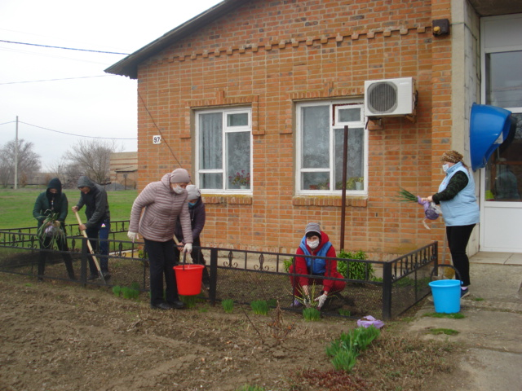

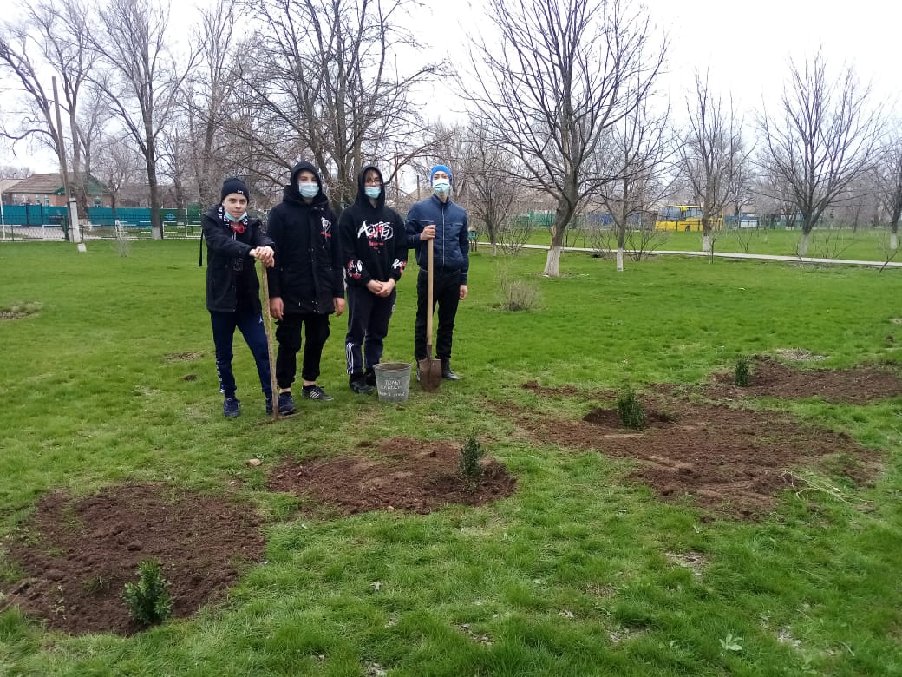

Работа ВУС
В целях организации и обеспечения сбора и хранения информации первичного воинского учета инспектором ВУС осуществляется первичный воинский учет граждан, пребывающих в запасе и граждан подлежащих призыву или граждан пребывающих на срок более 3 – х месяцев на территории Киевского сельского поселения – ведутся и хранятся документы первичного воинского учета, вносятся изменения и сведения, содержащиеся в документах в 2 – х недельный срок, передаются в Военный комиссариат по Зимовниковскому, Дубовскому, Заветинскому и Ремонтненскому районам.
На воинском учете состоит 202 человека, в том числе: сержантов и солдат 184; офицеров 4; граждан подлежащих призыву на военную службу- 14.
В 2021 году принято на первичный воинский учет – 5 чел. Служат в рядах РА – 4 человека.
Ведется проверка состояния воинского учета в организациях, также была проведена сверка карточек первичного воинского учета Киевского сельского поселения с Военным комиссариатом по Зимовниковскому, Дубовскому, Заветинскому и Ремонтненскому районов.

Специалистами Администрации было осуществлено 20 выездов в х. Раздольный и с. Киевка. За текущий период 2021 года составлен 1 протокол по ч. 1 ст. 4.1 Областного закона от 25.10.2002 № 272-ЗС «Об административных правонарушениях», нарушение Правил содержания домашних животных и птицы на территории Киевского сельского поселения, по протоколу выписано предупреждение.

Специалистом Администрации поселения регулярно осуществляется осмотр территории поселения на предмет соблюдения правил благоустройства и санитарного состояния поселения. Было выписано 13 предписаний по уборке придомовой территории (покос травы). Все предписания владельцами домовладений исполнены.

В январе месяце Администрацией была проведена работа с целью уточнения количества животных в ЛПХ с последующим уточнением данных похозяйственных книг. Собственники, под роспись, были уведомлены о правилах содержания и стойловом периоде в зимний период, об обязательном проведении ветеринарных обработок, учета и биркования животных. Кстати, наши районные ветеринары говорят, чтобы не было проблем с содержанием поголовья, штрафов, запретов и т.п. собственнику, прежде чем купить и привезти поголовье с другой территории, необходимо прибыть в районную ветслужбу и написать заявление. Что мы с Вами, к сожалению, не делаем.

Молодежная политика.

В первом полугодии 2021 года было проведено 17 ночных рейдов по недопущению нахождения детей в ночное время, с 22:00 до 06:00. Инспектором по молодежи велись профилактические работы по темам: «Недопущения оставления детей без присмотра взрослых, или лиц их заменяющих!», «Соблюдение мер техники пожарной безопасности в быту», «Предупреждение несчастных случаев на воде (льду) и обеспечение безопасности жизни людей на водоёмах». Совместно со старшим инспектором ЖКХ проводились, и будут проводиться рейды на наличие выявления не соблюдения требований пожарной безопасности в быту. Так же совместно проводятся рейды и проверки семей находящихся в социально-опасном положении на наличие неблагоприятных условий для проживания несовершеннолетних и жестокого обращения с ними.
В первом полугодии 2021 Киевское сельское поселение до начала пандемии приняло участие: в пос. Привольное участие в районных соревнованиях по волейболу среди женских команд. В Подгорненском сельском поселении спортсмены Киевского сельского поселения приняли участие в районных соревнованиях по шахматам. К сожалению, не во всех районных спортивных мероприятиях Киевское сельское поселение приняло участие из-за отсутствия команды.
В связи с этим участие нашего поселения в районных соревнованиях очень и очень слабое.
Инспектором по молодёжи Администрации Киевского сельского поселения ведётся работа с молодежью по укрепления межнациональных отношений, сохранения традиционных семейных ценностей, воспитанию толерантного поведения среди учащихся и молодежи, профилактики терроризма и экстремизма. Регулярно проводятся спортивные и культурные мероприятия с привлечением молодежи разных национальностей.
В течение 10 лет действует Малый совет по межэтническим отношениям. В состав совета входят руководители учреждений и организаций, представители общественности, представители общественных объединений, в том числе лидеры даргинской, аварской диаспоры, представители казачества. Возглавляет совет Глава Администрации Киевского сельского поселения.
За отчетный период деятельность совета осуществлялась в соответствии с утвержденным комплексным планом мероприятий. В отчетном периоде проведено 5 заседания, на которых рассмотрено 10 вопросов из области сельского хозяйства, земельных отношений и работы образовательных учреждений в области межэтнических отношений.
Предпосылок возможного развития конфликтов, способных привести к столкновениям на межнациональной или этноконфессиональной почве, не зафиксировано.

О работе некоторых наших объектов.
Культура в нашем поселении представлена СДК и библиотечным пунктом. В 2021году, в соответствии с планами работ, проводились различные праздничные мероприятия: День Победы, День защиты детей, День памяти и скорби и многие другие. Онлайн мероприятия: Новый год, 23 февраля, 8 марта. Коллективы художественной самодеятельности за истёкший период приняли участие в Фестивале патриотической песни: «Гвоздики отечества» заняли второе место, «Играй гармонь», районный фестиваль казачьей песни «Наследие», межрайонный молодежный конкурс-фестиваль «Мелодии талантов» по результатам которого были награждены дипломами первой, второй и третьей степени, межрайонный дистанционный фотоконкурс «Победная весна» награждены дипломом 3-й степени, обмен концертами с. Валуевка. Благодарностью главы Администрации района были премированы Головченко Валентин и Ильченко Татьяна за активную жизненную позицию, неравнодушное отношение к общественной жизни Ремонтненского района и участие в мероприятиях различных уровней.
Товарами первой необходимости занимаются магазины – их 5 это «Кристалл», «Витамин», «Чародейка», «Пчелка» и два магазина «Янтарь». Нареканий на работу магазинов нет. Товары завозятся вовремя, в большом ассортименте. Хлеб в поселение доставляется из с. Ремонтное, г. Элиста, пос. Орловский и г. Волгодонск.
О работе почтового отделения.
Работают 2 почтовых отделения (с. Киевка, х. Раздольный). Пенсии выдаются вовремя. План по подписке на второе полугодие 2021на газету «Рассвет» не выполнен – при плане 170 – подписали 125 экземпляра.
Итоги
Одной из острых проблем, до сих пор, остается бродячий скот. Администрацией Киевского сельского поселения в этом году запланировано продолжить работу в этом направлении.
И, конечно же, главное для нас всех – это газификация села. И здесь, как вы знаете, многое сделано, но и немало еще предстоит сделать. Газификация поселка еще продолжается.
Сохранение стабильности в межэтнических отношениях.
Наведение порядка на территории поселка (проведение субботников коллективами учреждений, организация уборки жителями своих придворовых территорий и др.)
Уважаемые односельчане! Спасибо Вам всем, за то, что понимаете нас, помогаете в работе, даете дельные советы, указываете на ошибки, принимаете участие в жизни поселения.
Специалистам всех служб поселения за их профессионализм и готовность всегда оказать практическую помощь в решении назреваемых вопросов, выражаю благодарность. Будем надеяться на дальнейшее взаимопонимание и сотрудничество.

Председатель конференции Г.Г.Головченко

Секретарь Е.В.Мельникова

